Recommandation UIT-R BS.2051-2
(07/2018)
Système sonore évolué pour la production de programmes

Série BS
Service de radiodiffusion sonore

Avant-propos
Le rôle du Secteur des radiocommunications est d'assurer l'utilisation rationnelle, équitable, efficace et économique du spectre radioélectrique par tous les services de radiocommunication, y compris les services par satellite, et de procéder à des études pour toutes les gammes de fréquences, à partir desquelles les Recommandations seront élaborées et adoptées.
Les fonctions réglementaires et politiques du Secteur des radiocommunications sont remplies par les Conférences mondiales et régionales des radiocommunications et par les Assemblées des radiocommunications assistées par les Commissions d'études.

Politique en matière de droits de propriété intellectuelle (IPR)
La politique de l'UIT-R en matière de droits de propriété intellectuelle est décrite dans la «Politique commune de l'UIT-T, l'UIT-R, l'ISO et la CEI en matière de brevets», dont il est question dans l'Annexe 1 de la Résolution UIT-R 1. Les formulaires que les titulaires de brevets doivent utiliser pour soumettre les déclarations de brevet et d'octroi de licence sont accessibles à l'adresse http://www.itu.int/ITU-R/go/patents/fr, où l'on trouvera également les Lignes directrices pour la mise en oeuvre de la politique commune en matière de brevets de l'UIT-T, l'UIT-R, l'ISO et la CEI et la base de données en matière de brevets de l'UIT-R.

Séries des Recommandations UIT-R
(Egalement disponible en ligne: http://www.itu.int/publ/R-REC/fr)
Séries | Titre
BO | Diffusion par satellite
BR | Enregistrement pour la production, l'archivage et la diffusion; films pour la télévision
BS | Service de radiodiffusion sonore
BT | Service de radiodiffusion télévisuelle
F | Service fixe
M | Services mobile, de radiorepérage et d'amateur y compris les services par satellite associés
P | Propagation des ondes radioélectriques
RA | Radio astronomie
RS | Systèmes de télédétection
S | Service fixe par satellite
SA | Applications spatiales et météorologie
SF | Partage des fréquences et coordination entre les systèmes du service fixe par satellite et du service fixe
SM | Gestion du spectre
SNG | Reportage d'actualités par satellite
TF | Emissions de fréquences étalon et de signaux horaires
V | Vocabulaire et sujets associés

Note: Cette Recommandation UIT-R a été approuvée en anglais aux termes de la procédure détaillée dans la Résolution UIT-R 1.

Publication électronique
Genève, 2018
© UIT 2018
Tous droits réservés. Aucune partie de cette publication ne peut être reproduite, par quelque procédé que ce soit, sans l'accord écrit préalable de l'UIT.

RECOMMANDATION UIT-R BS.2051-2
Système sonore évolué pour la production de programmes
(Question UIT-R 135-1/6)
(2014-2017-2018)
Domaine d'application
La présente Recommandation spécifie un système sonore évolué avec ou sans image associée. Un système sonore évolué est un système dont la configuration de reproduction surpasse celles spécifiées dans la Recommandation UIT-R BS.775, ou un système dont la configuration de reproduction peut prendre en charge des signaux d'entrée basés sur des canaux, sur des objets ou sur des scènes, ou leur association avec des métadonnées. Un système sonore évolué utilise les données audio en association avec un ensemble approprié de métadonnées pour spécifier une scène sonore destinée à être diffusée. Les spécifications comprennent les exigences à respecter pour signaler les propriétés d'un contenu sonore évolué et la configuration des haut-parleurs à utiliser par les systèmes sonores évolués pour la production de contenus. Le système sonore évolué peut être utilisé pour la composante son de programmes de télévision et d'imagerie numérique sur grand écran (LSDI) à hiérarchie élargie, ainsi que pour les programmes comportant uniquement du son.
Mots clés
Système sonore évolué, système sonore basé sur des canaux, système sonore basé sur des objets, système sonore basé sur des scènes, son multicanaux, configuration des haut-parleurs, casque d'écoute, son en immersion
L'Assemblée des radiocommunications de l'UIT,
considérant
a) que la Recommandation UIT-R BS.775 – Système de son stéréophonique multicanal avec ou sans image associée, spécifie un système de son stéréophonique multicanal comportant trois canaux avant, deux canaux arrières ou latéraux ainsi qu'un canal facultatif d'effets basses fréquences (LFE), au niveau le plus élevé d'une hiérarchie de systèmes de son multicanal allant de 1/0 (monophonique) à 3/2;
b) que la Recommandation UIT-R BT.1769 – Valeurs de paramètre pour une hiérarchie étendue de formats d'image LSDI pour la production et l'échange international de programmes, spécifie une hiérarchie étendue de formats d'image LSDI pour la production et l'échange international de programmes;
c) que la Recommandation UIT-R BT.709 – Valeur des paramètres des normes de TVHD pour la production et l'échange international de programmes, spécifie les paramètres des systèmes d'image de TVHD;
d) que la Recommandation UIT-R BT.2020 – Valeurs de paramètres des systèmes de télévision à ultra haute définition pour la production et l'échange international de programmes, spécifie les paramètres des systèmes d'image de TVUHD;
e) que la présentation des images à champ de vision élargi des programmes de LSDI à hiérarchie élargie, de TVHD et de télévision à ultra-haute définition (TVUHD) tire avantage d'un son amélioré spatialement, meilleur que le son multicanal 5.1;
f) que la Recommandation UIT-R BS.1909 – Qualité de fonctionnement requise d'un système sonore stéréophonique multicanal évolué destiné à être utilisé avec ou sans image associée, spécifie les exigences relatives à un système sonore évolué avec ou sans image associée;
g) que le Rapport UIT-R BS.2159 – Technologies relatives au son multicanal au domicile et applications de radiodiffusion, contient les résultats d'expériences d'évaluation subjective concernant la configuration des haut-parleurs à utiliser pour respecter les exigences énoncées dans la Recommandation UIT-R BS.1909,
recommande
1 que des métadonnées/descripteurs statiques ou dynamiques respectant les exigences énoncées dans l'Annexe 1 soient utilisés pour signaler les propriétés de tous les signaux audio utilisés dans un système sonore évolué afin de représenter parfaitement le contenu audio voulu;
2 qu'il devrait être envisagé d'utiliser pour la production de programmes sonores évolués un système dont la configuration de reproduction surpasse celles spécifiées dans la Recommandation UIT-R BS.775 ou un système dont les configurations de reproduction sont décrites dans l'Annexe 1 et peuvent prendre en charge des signaux d'entrée basés sur des canaux, sur des objets ou sur des scènes, ou leur association avec des métadonnées relatives aux signaux audio;
3 que le nombre approprié d'éléments audio et les configurations de reproduction pour la production de programmes soient choisis d'un commun accord entre le producteur et le destinataire qui s'échangent les programmes;
4 que les interactions du consommateur avec l'audio reçu soient prévues dans le système sonore utilisé pour la production et la radiodiffusion et que les caractéristiques associées soient choisies d'un commun accord entre le producteur et le destinataire qui s'échangent les programmes,
recommande en outre
1 que des travaux complémentaires soient menés afin de fournir des informations sur les fonctionnalités nécessaires de tout système sonore évolué conforme à la présente Recommandation pour respecter les exigences de qualité énoncées dans la Recommandation UIT-R BS.1909;
2 que seuls les nouveaux systèmes sonores destinés à être utilisés pour la production de contenu de radiodiffusion soient ajoutés à l'Annexe 1. Les nouveaux systèmes sonores doivent clairement être des extensions des systèmes sonores déjà décrits dans l'Annexe 1 et les parties qu'ils ont en commun doivent être le plus compatibles possible. Pour ces systèmes sonores, on donnera la configuration des haut-parleurs (leurs positions et leurs plages), les étiquettes des canaux ainsi que l'ordre de ces derniers.

Annexe 1
(normative)
Système sonore évolué pour la production de programmes

1 Introduction
Le système sonore spécifié dans la présente Recommandation est défini comme un système sonore évolué qui permet aux métadonnées associées à chaque flux audio d'être statiques ou dynamiques pendant la durée d'un programme. Ainsi, un programme peut par exemple être représenté par des éléments constitués d'une combinaison de signaux d'objet et de signaux de canal.
La pièce jointe 1 fournit des informations supplémentaires sur l'utilisation des systèmes sonores évolués pour la production de programmes de radiodiffusion. L'audio basé sur des canaux est une représentation audio dans laquelle le contenu est mixé au cours de la production pour un nombre prédéfini de canaux de signaux et chaque canal est associé à un haut-parleur à une position statique particulière. Afin de restituer un canal, on l'achemine vers l'éventuel haut-parleur associé, s'il y a lieu, ou vers un ou plusieurs haut-parleurs disponibles (par exemple, par un sous-mixage de canal) afin de reproduire au mieux ce qu'aurait restitué le haut-parleur souhaité. Les procédés de production, les réseaux de radiodiffusion et les systèmes de reproduction sont définis par un ensemble de positions de haut-parleurs. On peut citer comme exemples les systèmes conformes à la Recommandation UIT-R BS.775.
L'audio basé sur des objets est une représentation audio dans laquelle les éléments de contenu sont séparés et accompagnés de métadonnées qui décrivent les liens entre ces éléments et permettent à un système de restitution de générer des signaux de la façon la plus appropriée pour le système de lecture. Les métadonnées peuvent varier dans le temps, par exemple pour modifier la position spatiale d'un élément de contenu. Une approche basée sur des objets peut aussi offrir aux utilisateurs une interaction avec le contenu audio.
L'audio basé sur des scènes est une représentation audio dans laquelle le contenu est représenté par un ensemble de signaux coefficients. Ces signaux coefficients sont les poids linéaires des fonctions de base orthogonales spatiales (par exemple, des fonctions harmoniques sphériques ou circulaires). La scène peut ensuite être reproduite en restituant ces signaux coefficients dans une configuration de haut-parleurs cible ou dans des casques d'écoute. La production du programme est découplée de la reproduction et permet de créer un matériel de programme mixte indépendamment du nombre et de la position des haut-parleurs cibles. HOA (Higher-Order Ambisonics) est un exemple d'audio basé sur des scènes.
Des éléments basés sur des objets, sur des canaux et sur des scènes peuvent être associés les uns aux autres ou exister de manière indépendante. Pour pouvoir combiner de quelque manière que ce soit des éléments basés sur des objets, des canaux ou des scènes, tous les signaux devraient être accompagnés des métadonnées/descripteurs nécessaires, y compris la position spatiale de l'événement auditif souhaité indépendante du temps (statique) ou dépendante du temps (dynamique). Ces signaux peuvent être reproduits via une configuration de haut-parleurs au moyen de diverses techniques de restitution et/ou de mappage.
Les programmes sonores évolués sont constitués des signaux audio et des métadonnées associées.
La section 2 spécifie les exigences relatives aux métadonnées pour le contenu sonore du système sonore évolué.
La section 3 décrit les configurations des haut-parleurs des systèmes dans un environnement de production. Etant donné qu'un processus de restitution ou de mappage est nécessaire pour la reproduction des signaux audio, il est nécessaire de définir parfaitement le nombre et la position des haut-parleurs. Ces informations permettent de restituer les signaux audio conformément à une configuration prédéfinie des haut-parleurs dans un scénario de reproduction.
La section 4 spécifie l'utilisation de casques pour l'écoute de programmes sonores évolués.

2 Exigences relatives aux métadonnées/descripteurs pour le contenu sonore du système sonore évolué
Tous les fichiers et flux audio utilisés dans un système sonore évolué nécessiteront des métadonnées associées appropriées. A la différence des simples systèmes fixes basés sur des canaux pour lesquels il est souvent suffisant pour définir les canaux d'indiquer leur ordre, le système évolué nécessitera une description complète de tous les éléments audio utilisés afin qu'ils soient traités correctement. Un modèle de métadonnées normalisé par une organisation de normalisation est donc nécessaire afin de disposer de définitions cohérentes pour l'audio. Ce modèle devrait:
– Contenir toutes les informations nécessaires pour reproduire/restituer un programme dans tous les scénarios de reproduction donnés dans la Recommandation UIT-R BS.1909 sur la base d'une seule représentation.
– Pouvoir décrire le format de n'importe quel élément audio basé sur un canal, un objet ou une scène.
– Etre suffisamment souple pour décrire n'importe quelle combinaison d'éléments.
– Les métadonnées devraient être décrites complètement de manière à pouvoir être utilisées par n'importe quel système de restitution.
– Etre spécifié dans un schéma XML ouvert pour pouvoir représenter les métadonnées en XML (en tant que méthode principale, une conversion dans d'autres formats tels que JSON pourrait bien entendu être effectuée).
– Pouvoir être inséré dans un format de fichier audio existant.
– Permettre aux définitions couramment utilisées (en particulier les configurations existantes basées sur les canaux) d'être librement accessibles depuis un ensemble de définitions de référence.

3 Configurations des haut-parleurs pour le système sonore évolué
Les signaux basés sur des canaux (y compris ceux utilisés dans un système sonore évolué) nécessitent une configuration des haut-parleurs dans laquelle le nombre et la position des haut-parleurs sont bien définis. Les signaux basés sur des objets et les signaux basés sur des scènes peuvent être reproduits au moyen des haut-parleurs configurés pour les signaux basés sur des canaux ou de haut-parleurs supplémentaires pour d'autres systèmes de restitution évolués.
Pour garantir une définition uniforme des configurations des haut-parleurs pour le système sonore multicanal évolué, on a défini un ensemble de paramètres qui spécifient l'étiquette et la position de chaque haut-parleur ainsi que les configurations de haut-parleurs associées, comme décrit dans le Tableau 1:
– Etiquette SP: étiquette constituée de la première lettre du nom de la couche et de l'angle d'azimut à trois chiffres. L'inscription «+/–SC» désigne une paire de haut-parleurs situés aux bords gauche et droit de l'écran (voir la Pièce jointe 2 à l'Annexe 1). Le centre de l'écran doit être situé à un azimut de 0 degré.
– Azimut: angle d'azimut exprimé en degrés, les valeurs sont positives vers la gauche lorsqu'on est face à l'avant.
– Elévation: angle d'élévation exprimé en degrés, les valeurs sont positives vers le haut à partir du plan horizontal.
Les systèmes sonores A, B et Z devraient être utilisés avec des métadonnées relatives aux signaux audio pour la production de programmes sonores évolués.

TABLEAU 1
Liste de positions possibles des haut-parleurs pour le système sonore évolué, identification des configurations des haut-parleurs sous la forme «haut-parleurs supérieurs + haut-parleurs intermédiaires + haut-parleurs inférieurs»
Etiquette SP | Azimut | Elévation | A | B | C | D | E | F | G | H | I | J
 |  |  | 0+2+0 | 0+5+0 | 2+5+0 | 4+5+0 | 4+5+1 | 3+7+0 | 4+9+0 | 9+10+3 | 0+7+0 | 4+7+0
M+000 | 0 | 0 |  | X | X | X | X | X | X | X | X | X
M+022 | +22,5 | 0
M-022 | −22,5 | 0
M+SC | Bord gauche de l'affichage | 0 |  |  |  |  |  |  | X
M-SC | Bord droit de l'affichage | 0 |  |  |  |  |  |  | X
M+030 | +30 | 0 | X | X | X | X | X | X | X | X | X | X
M-030 | −30 | 0 | X | X | X | X | X | X | X | X | X | X
M+045 | +45 | 0
M-045 | −45 | 0
M+060 | +60 | 0 |  |  |  |  |  |  |  | X
M-060 | −60 | 0 |  |  |  |  |  |  |  | X
M+090 | +90 | 0 |  |  |  |  |  | X | X | X | X | X
M-090 | −90 | 0 |  |  |  |  |  | X | X | X | X | X
M+110 | +110 | 0 |  | X | X | X | X
M-110 | −110 | 0 |  | X | X | X | X
M+135 | +135 | 0 |  |  |  |  |  | X | X | X | X | X
M-135 | −135 | 0 |  |  |  |  |  | X | X | X | X | X
M+180 | +180 | 0 |  |  |  |  |  |  |  | X
U+000 | 0 | +30 |  |  |  |  |  |  |  | X
U+022 | +22,5 | +30
U-022 | −22,5 | +30
U+030 | +30 | +30 |  |  | X | X | X
U-030 | −30 | +30 |  |  | X | X | X
TABLEAU 1 (suite)
Etiquette SP | Azimut | Elévation | A | B | C | D | E | F | G | H | I | J
 |  |  | 0+2+0 | 0+5+0 | 2+5+0 | 4+5+0 | 4+5+1 | 3+7+0 | 4+9+0 | 9+10+3 | 0+7+0 | 4+7+0
U+045 | +45 | +30 |  |  |  |  |  | X | X | X |  | X
U-045 | −45 | +30 |  |  |  |  |  | X | X | X |  | X
U+060 | +60 | +30
U-060 | −60 | +30
U+090 | +90 | +30 |  |  |  |  |  |  |  | X
U-090 | −90 | +30 |  |  |  |  |  |  |  | X
U+110 | +110 | +30 |  |  |  | X | X
U-110 | −110 | +30 |  |  |  | X | X
U+135 | +135 | +30 |  |  |  |  |  |  | X | X |  | X
U-135 | −135 | +30 |  |  |  |  |  |  | X | X |  | X
U+180 | +180 | +30 |  |  |  |  |  |  |  | X
UH+180 | +180 | +45 |  |  |  |  |  | X
T+000 | – | +90 |  |  |  |  |  |  |  | X
B+000 | 0 | −30 |  |  |  |  | X |  |  | X
B+022 | +22,5 | −30
B-022 | −22,5 | −30
B+030 | +30 | −30
B-030 | ‒30 | −30
B+045 | +45 | −30 |  |  |  |  |  |  |  | X
B-045 | −45 | −30 |  |  |  |  |  |  |  | X
B+060 | +60 | −30
B-060 | −60 | −30
B+090 | +90 | −30
B-090 | −90 | −30
B+110 | +110 | −30
B-110 | −110 | −30
B+135 | +135 | −30
B-135 | −135 | −30
TABLEAU 1 (fin)
Etiquette SP | Azimut | Elévation | A | B | C | D | E | F | G | H | I | J
 |  |  | 0+2+0 | 0+5+0 | 2+5+0 | 4+5+0 | 4+5+1 | 3+7+0 | 4+9+0 | 9+10+3 | 0+7+0 | 4+7+0
B+180 | +180 | −30
LFE1 | +45 | −30 |  | X | X | X | X | X | X | X | X | X
LFE2 | ‒45 | −30 |  |  |  |  |  | X |  | X

NOTE 1 – Les haut-parleurs sont supposés être sur une sphère. Lorsque ce n'est pas le cas, il est préférable de les aligner temporellement (au niveau de la position d'écoute centrale) avec une précision de 100 μs.
NOTE 2 – Les configurations de reproduction signalées par un astérisque «*» devraient être utilisées avec des métadonnées relatives aux signaux audio pour la production de programmes sonores évolués.
Les configurations des haut-parleurs indiquées dans le Tableau 1 sont illustrées dans le Tableau 2.

TABLEAU 2
Configurations des haut-parleurs pour le système sonore évolué
Couche inférieure  Inclut les haut-parleurs LFE | 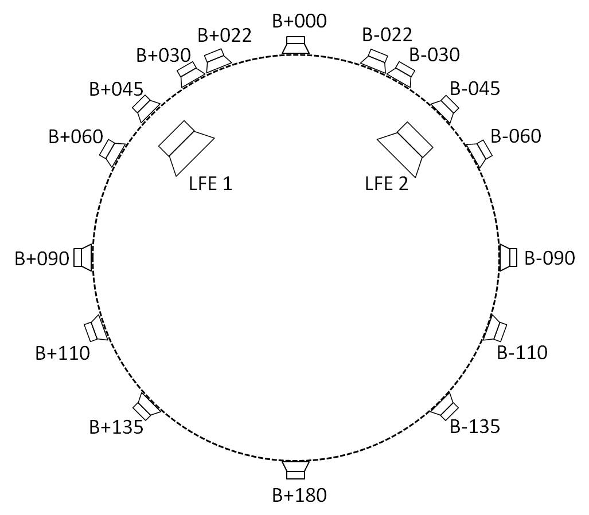
Couche intermédiaire  Même niveau que la personne qui écoute | 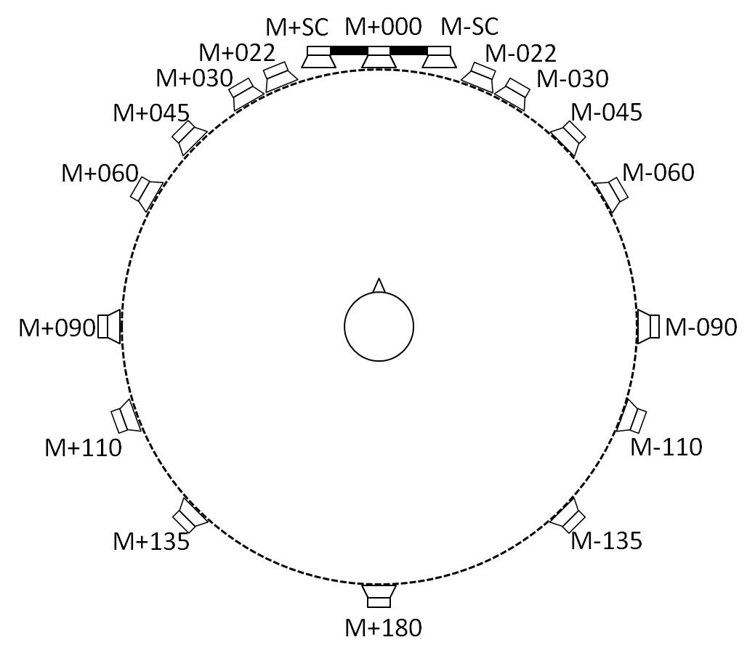
Couche supérieure  Inclut le haut-parleur du dessus (T+000) | 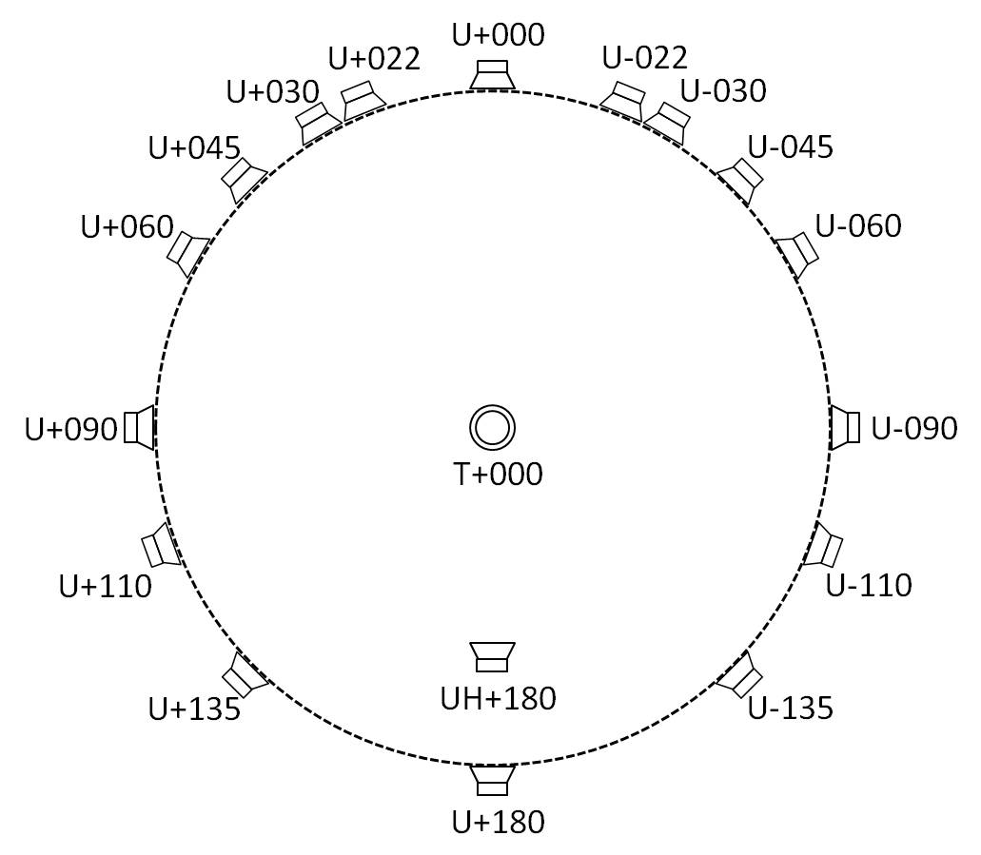

3.1 Positions des haut-parleurs dans les environnements de production
Compte tenu des diverses conditions susceptibles de devoir être prises en considération pour la conception pratique de l'installation des haut-parleurs dans les studios de production, telles que la taille de la salle, l'image associée ou d'autres contraintes, les positions des haut-parleurs pourront présenter certaines variations de l'angle d'azimut et de l'angle d'élévation. Pour que les éléments basés sur des canaux soient adaptés et restitués correctement, il convient de stocker parmi les métadonnées les positions des haut-parleurs utilisées dans l'environnement de production considéré conformément au § 2. Lorsque les contenus sont transférés dans un système/emplacement de reproduction différent, il convient éventuellement d'adapter le programme pour que toutes les exigences de qualité du système sonore évolué soient respectées. Les exigences de qualité sont spécifiées dans la Recommandation UIT-R BS.1909.
Toutefois, il convient de positionner les haut-parleurs à l'intérieur des secteurs définis par la plage d'azimut/élévation indiquée dans les Tableaux 3 à 12 pour réduire les variations de la qualité sonore liées à des positions différentes des haut-parleurs. Les haut-parleurs d'une paire ayant un azimut nominal d'une amplitude supérieure à 45 degrés doivent occuper des positions parfaitement symétriques ou symétriques à 10 degrés près en azimut et en élévation. Les haut-parleurs des autres paires doivent être parfaitement symétriques. Indépendamment de toute asymétrie, les positions effectives des haut-parleurs doivent respecter la plage indiquée. La notation «a..b» dans les tableaux correspond au plus petit des deux secteurs entre les angles «a» et «b» qui peut être obtenu par rotation dans le sens des aiguilles d'une montre ou dans le sens contraire.
TABLEAU 3
Configuration des haut-parleurs pour le système sonore A (0+2+0)
Etiquette SP | Canal |  | Azimut | Elévation
 | Etiquette | Nom | Plage | Plage
M+030 | L | Gauche | +30 | 0
M-030 | R | Droite | −30 | 0

NOTE – Cette configuration de reproduction devrait être utilisée avec des métadonnées relatives aux signaux audio pour la production de programmes sonores évolués.
TABLEAU 4
Configuration des haut-parleurs pour le système sonore B (0+5+0) (d'après la Recommandation UIT-R BS.775)
Etiquette SP | Canal |  | Azimut | Elévation
 | Etiquette | Nom | Plage | Plage
M+030 | L | Gauche | +30 | 0
M-030 | R | Droite | −30 | 0
M+000 | C | Centre | 0 | 0
LFE1 | LFE | Effets basse fréquence à gauche | – | –
M+110 | Ls | Ambiophonique gauche | +100 .. +120 | 0 .. +15
M-110 | Rs | Ambiophonique droit | −100 .. −120 | 0 .. +15

NOTE – Cette configuration de reproduction devrait être utilisée avec des métadonnées relatives aux signaux audio pour la production de programmes sonores évolués.
TABLEAU 5
Configuration des haut-parleurs pour le système sonore C (2+5+0)
Etiquette SP | Canal |  | Position du haut-parleur, coordonnées polaires
 |  |  | Azimut | Elévation
 | Etiquette | Nom | Plage | Plage
M+030 | L | Gauche | +30 | 0
M-030 | R | Droite | –30 | 0
M+000 | C | Centre | 0 | 0
LFE1 | LFE | Effets basse fréquence | – | –
M+110 | Ls | Ambiophonique gauche | +100 .. +120 | 0 .. +15
M-110 | Rs | Ambiophonique droit | −100 .. −120 | 0 .. +15
U+030 | Ltf | Supérieur avant gauche | +30 .. +45 | +30 .. +55
U-030 | Rtf | Supérieur avant droit | −30 .. −45 | +30 .. +55

TABLEAU 6
Configuration des haut-parleurs pour le système sonore D (4+5+0)
Etiquette SP | Canal |  | Position du haut-parleur, coordonnées polaires
 |  |  | Azimut | Elévation
 | Etiquette | Nom | Plage | Plage
M+030 | L | Gauche | +30 | 0
M-030 | R | Droite | −30 | 0
M+000 | C | Centre | 0 | 0
LFE1 | LFE | Effets basse fréquence | – | –
M+110 | Ls | Ambiophonique gauche | +100 .. +120 | 0
M-110 | Rs | Ambiophonique droit | −100 .. −120 | 0
U+030 | Ltf | Supérieur avant gauche | +30 .. +45 | +30 .. +55
U-030 | Rtf | Supérieur avant droit | −30 .. −45 | +30 .. +55
U+110 | Ltr | Supérieur arrière gauche | +100 .. +135 | +30 .. +55
U-110 | Rtr | Supérieur arrière droit | −100 .. −135 | +30 .. +55

TABLEAU 7
Configuration des haut-parleurs pour le système sonore E (4+5+1)
Etiquette SP | Canal |  | Position du haut-parleur, coordonnées polaires
 |  |  | Azimut | Elévation
 | Etiquette | Nom | Plage | Plage
M+030 | L | Gauche | +30 | 0
M-030 | R | Droite | –30 | 0
M+000 | C | Centre | 0 | 0
LFE1 | LFE | Effets basse fréquence | – | –
M+110 | Ls | Ambiophonique gauche | +100 .. +120 | 0
M-110 | Rs | Ambiophonique droit | −100 .. −120 | 0
U+030 | Ltf | Supérieur avant gauche | +30 .. +45 | +30 .. +55
U-030 | Rtf | Supérieur avant droit | −30 .. −45 | +30 .. +55
U+110 | Ltr | Supérieur arrière gauche | +100 .. +135 | +30 .. +55
U-110 | Rtr | Supérieur arrière droit | −100 .. −135 | +30 .. +55
B+000 | Cbf | Inférieur avant central | 0 | −15 .. −30

TABLEAU 8
Configuration des haut-parleurs pour le système sonore F (3+7+0)
Etiquette SP | Canal |  | Azimut | Elévation
 | Etiquette | Nom | Plage | Plage
M+000 | C | Centre | 0 | 0
M+030 | L | Gauche | +30 | 0
M-030 | R | Droite | −30 | 0
U+045 | LH | Supérieur gauche | +30 .. +45 | +30 .. +45
U-045 | RH | Supérieur droit | −30 .. −45 | +30 .. +45
M+090 | LS | Latéral gauche | +60 .. +150 | 0
M-090 | RS | Latéral droit | −60 .. −150 | 0
M+135 | LB | Arrière gauche | +60 .. +150 | 0
M-135 | RB | Arrière droit | −60 .. −150 | 0
UH+180 | CH | Supérieur central | 180 | +45 .. +90
LFE1 | LFE1 | Effets basse fréquence à gauche | +30 .. +90 | −15 .. −30
LFE2 | LFE2 | Effets basse fréquence à droite | −30 .. −90 | −15 .. −30

TABLEAU 9
Configuration des haut-parleurs pour le système sonore G (4+9+0)
Etiquette SP | Canal |  | Position du haut-parleur, coordonnées polaires
 |  |  | Azimut | Elévation
 | Etiquette | Nom | Plage | Plage
M+030 | L | Gauche | +30 .. +45 | 0
M-030 | R | Droite | −30 .. −45 | 0
M+000 | C | Centre | 0 | 0
LFE1 | LFE | Effets basse fréquence | – | –
M+090 | Lss | Ambiophonique latéral gauche | +85 .. +110 | 0
M-090 | Rss | Ambiophonique latéral droit | −85 .. −110 | 0
M+135 | Lrs | Ambiophonique arrière gauche | +120 .. +150 | 0
M-135 | Rrs | Ambiophonique arrière droit | −120 .. −150 | 0
U+045 | Ltf | Supérieur avant gauche | +30 .. +45 | +30 .. +55
U-045 | Rtf | Supérieur avant droit | −30 .. −45 | +30 .. +55
U+135 | Ltb | Supérieur arrière gauche | +100 .. +150 | +30 .. +55
U-135 | Rtb | Supérieur arrière droit | −100 .. −150 | +30 .. +55
M+SC | Lsc | Gauche de l'écran | Côté gauche de l'écran | 0
M-SC | Rsc | Droite de l'écran | Côté droit de l'écran | 0

L'angle α entre deux haut-parleurs ambiophoniques situés du même côté (c'est-à-dire à gauche ou à droite) doit être compris entre 30 et 60 degrés pour la couche intermédiaire.
TABLEAU 10
Configuration des haut-parleurs pour le système sonore H (9+10+3)
Etiquette SP | Canal |  | Azimut | Elévation
 | Etiquette | Nom | Plage | Plage
M+060 | FL | Avant gauche | +45 .. +60 | 0 .. +5
M-060 | FR | Avant droit | −45 .. −60 | 0 .. +5
M+000 | FC | Avant central | 0 | 0 .. +5
LFE1 | LFE1 | Effets basse fréquence-1 | +30 .. +90 | −15 .. −30
M+135 | BL | Arrière gauche | +110 .. +135 | 0 .. +15
M-135 | BR | Arrière droit | −110 .. –135 | 0 .. +15
M+030 | FLc | Avant gauche central | +22.5 .. +30 | 0 .. +5
M-030 | FRc | Avant droit central | −22.5 .. −30 | 0 .. +5
TABLEAU 10 (fin)
Etiquette SP | Canal |  | Azimut | Elévation
 | Etiquette | Nom | Plage | Plage
M+180 | BC | Arrière central | +180 | 0 .. +15
LFE2 | LFE2 | Effets basse fréquence-2 | −30 .. −90 | −15 .. −30
M+090 | SiL | Latéral gauche | +90 | 0 .. +15
M-090 | SiR | Latéral droit | −90 | 0 .. +15
U+045 | TpFL | Supérieur avant gauche | +45 .. +60 | +30 .. +45
U-045 | TpFR | Supérieur avant droit | −45 .. −60 | +30 .. +45
U+000 | TpFC | Supérieur avant central | 0 | +30 .. +45
T+000 | TpC | Supérieur central | – | +90
U+135 | TpBL | Supérieur arrière gauche | +110 .. +135 | +30 .. +45
U-135 | TpBR | Supérieur arrière droit | −110 .. −135 | +30 .. +45
U+090 | TpSiL | Supérieur latéral gauche | +90 | +30 .. +45
U-090 | TpSiR | Supérieur latéral droit | −90 | +30 .. +45
U+180 | TpBC | Supérieur arrière central | +180 | +30 .. +45
B+000 | BtFC | Inférieur avant central | 0 | −15 .. −30
B+045 | BtFL | Inférieur avant gauche | +45 .. +60 | −15 .. −30
B-045 | BtFR | Inférieur avant droit | −45 .. −60 | −15 .. −30

TABLEAU 11
Configuration des haut-parleurs pour le système sonore I (0+7+0)
Etiquette SP | Canal |  | Azimut | Elévation
 | Etiquette | Nom | Plage | Plage
M+030 | L | Gauche | +30 .. +45 | 0
M-030 | R | Droite | −30 .. −45 | 0
M+000 | C | Centre | 0 | 0
LFE1 | LFE | Effets basse fréquence | – | –
M+090 | Lss | Ambiophonique latéral gauche | +85 .. +110 | 0
M-090 | Rss | Ambiophonique latéral droit | −85 .. −110 | 0
M+135 | Lrs | Ambiophonique arrière gauche | +120 .. +150 | 0
M-135 | Rrs | Ambiophonique arrière droit | −120 .. −150 | 0

L'angle α entre deux haut-parleurs ambiophoniques situés du même côté (c'est-à-dire à gauche ou à droite) doit être compris entre 30 et 60 degrés pour la couche intermédiaire.
TABLEAU 12
Configuration des haut-parleurs pour le système sonore J (4+7+0)
Etiquette SP | Canal |  | Azimut | Elévation
 | Etiquette | Nom | Plage | Plage
M+030 | L | Gauche | +30 .. +45 | 0
M-030 | R | Droit | −30 .. −45 | 0
M+000 | C | Centre | 0 | 0
LFE1 | LFE | Effets basse fréquence | – | –
M+090 | Lss | Ambiophonique latéral gauche | +85 .. +110 | 0
M-090 | Rss | Ambiophonique latéral droit | −85 .. −110 | 0
M+135 | Lrs | Ambiophonique arrière gauche | +120 .. +150 | 0
M-135 | Rrs | Ambiophonique arrière droit | −120 .. −150 | 0
U+045 | Ltf | Supérieur avant gauche | +30 .. +45 | +30 .. +55
U-045 | Rtf | Supérieur avant droit | −30 .. −45 | +30 .. +55
U+135 | Ltb | Supérieur arrière gauche | +100 .. +150 | +30 .. +55
U-135 | Rtb | Supérieur arrière droit | −100 .. −150 | +30 .. +55

L'angle α entre deux haut-parleurs ambiophoniques situés du même côté (c'est-à-dire à gauche ou à droite) doit être compris entre 30 et 60 degrés pour la couche intermédiaire.
Les configurations des haut-parleurs indiquées dans les Tableaux 3 à 12 sont illustrées dans le Tableau 13.
TABLEAU 13
Configurations des haut-parleurs pour le système sonore évolué
Système sonore | Couche supérieure | Couche intermédiaire | Couche inférieure
A (0+2+0) |  | 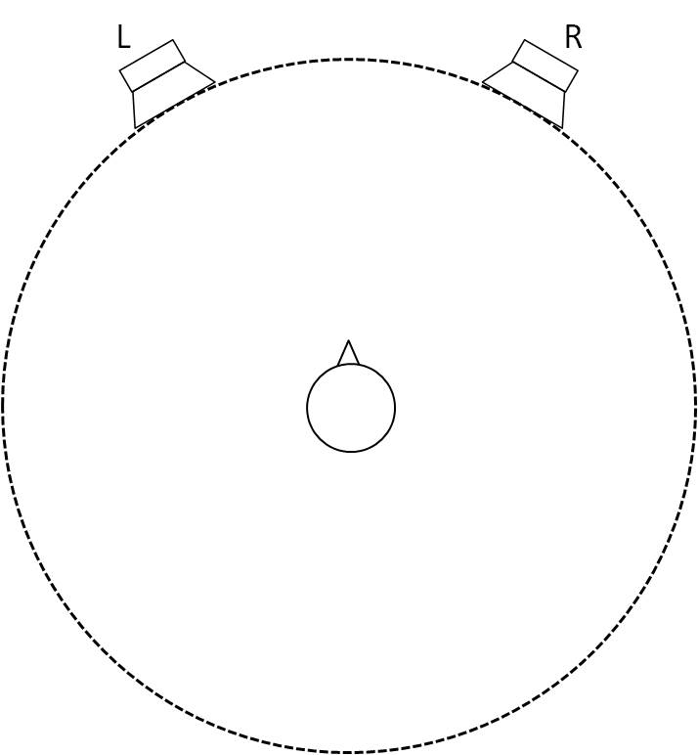
Couche supérieure
0/0/0 (Note)
Couche intermédiaire
2/0/0
Couche inférieure
0/0/0
TABLEAU 13 (suite)
Système sonore | Couche supérieure | Couche intermédiaire | Couche inférieure
B (0+5+0) |  | 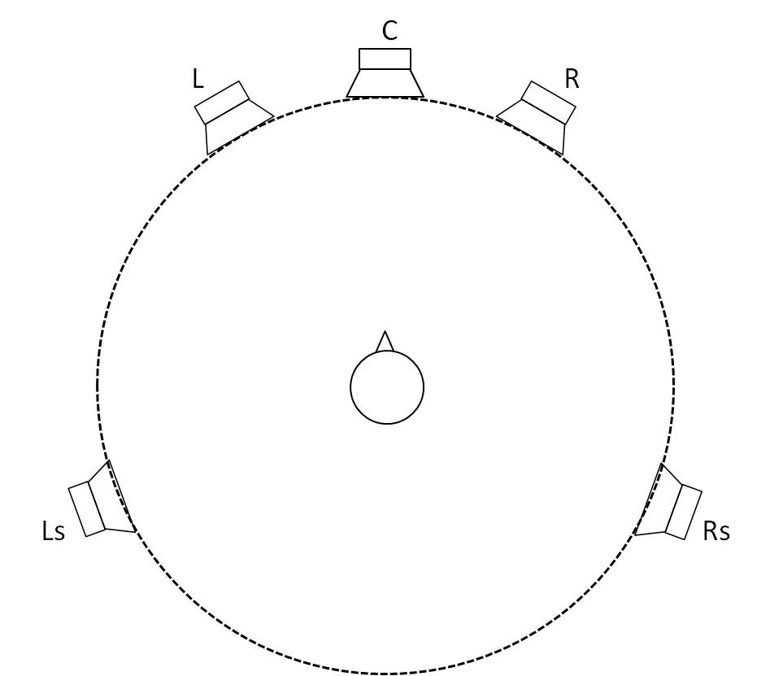 | 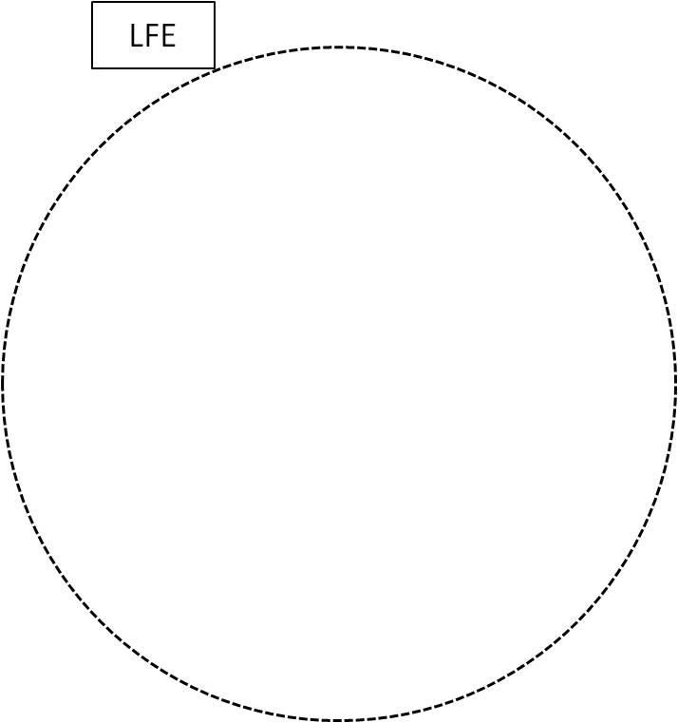
Couche supérieure
0/0/0
Couche intermédiaire
3/0/2
Couche inférieure
0/0/0.1
C (2+5+0) | 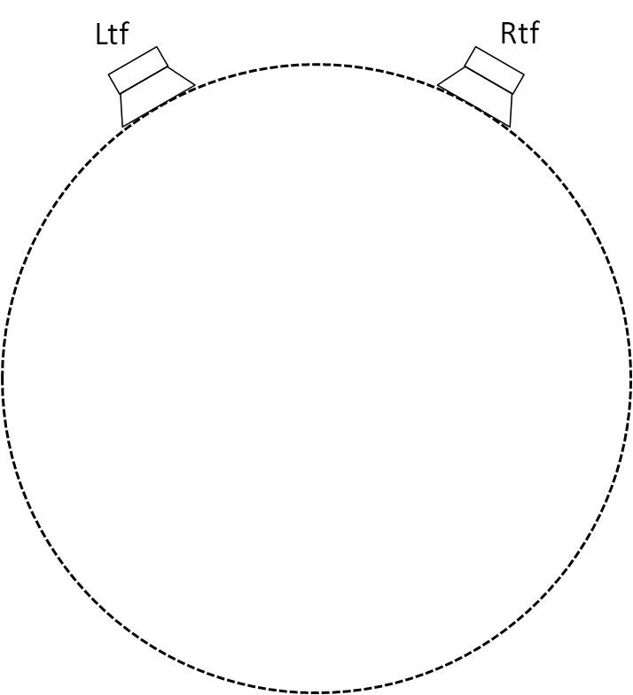
Couche supérieure
2/0/0
Couche intermédiaire
3/0/2
Couche inférieure
0/0/0.1
D (4+5+0) | 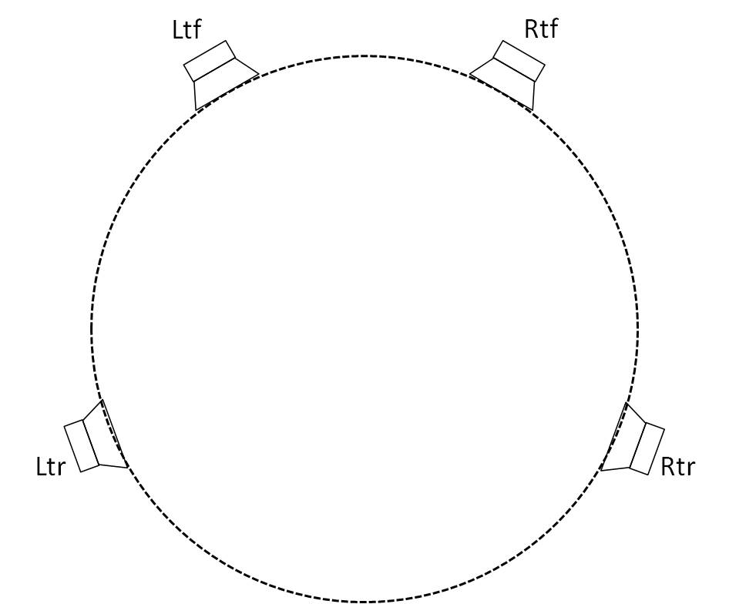
Couche supérieure
2/0/2
Couche intermédiaire
3/0/2
Couche inférieure
0/0/0.1
E (4+5+1) |  |  | 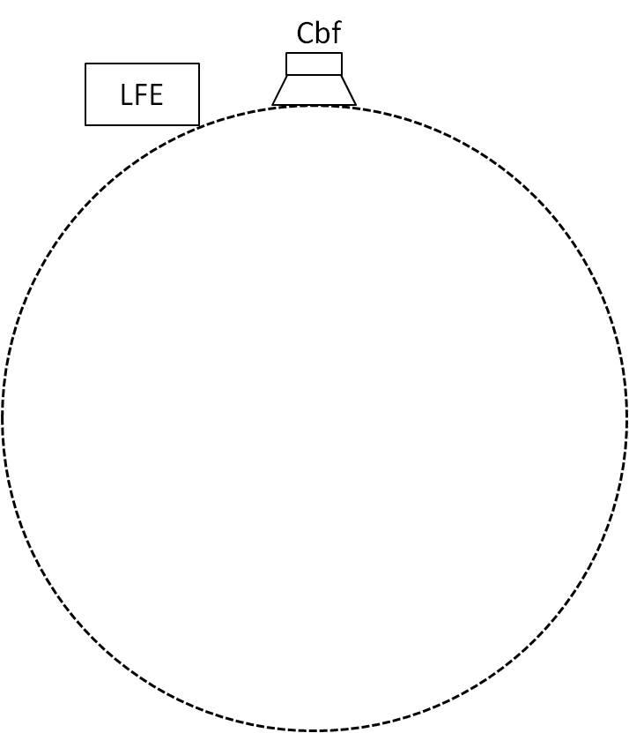
Couche supérieure
0/0/0
Couche intermédiaire
3/0/2
Couche inférieure
0/0/0.1
TABLEAU 13 (suite)
Système sonore | Couche supérieure | Couche intermédiaire | Couche inférieure
F (3+7+0) | 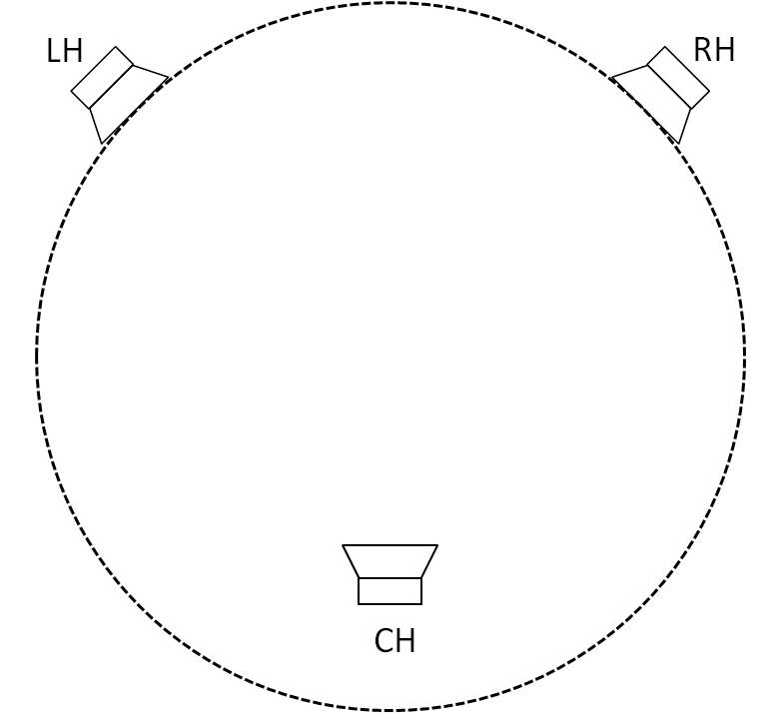 | 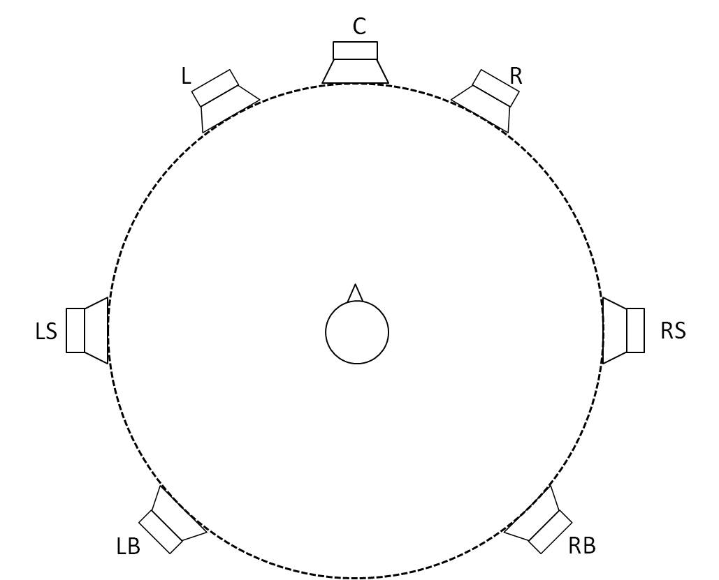 | 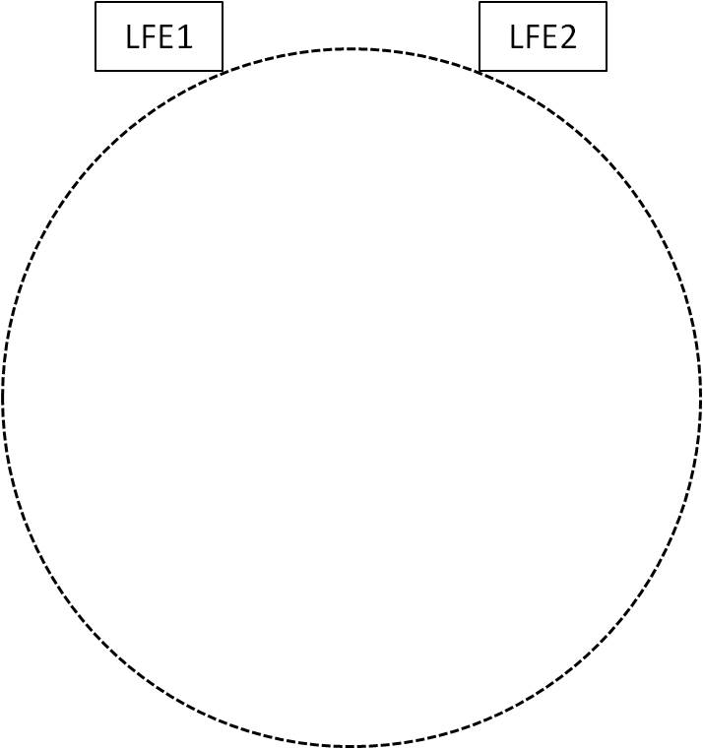
Couche supérieure
2/0/1
Couche intermédiaire
3/2/2
Couche inférieure
0/0/0.2
G (4+9+0) | 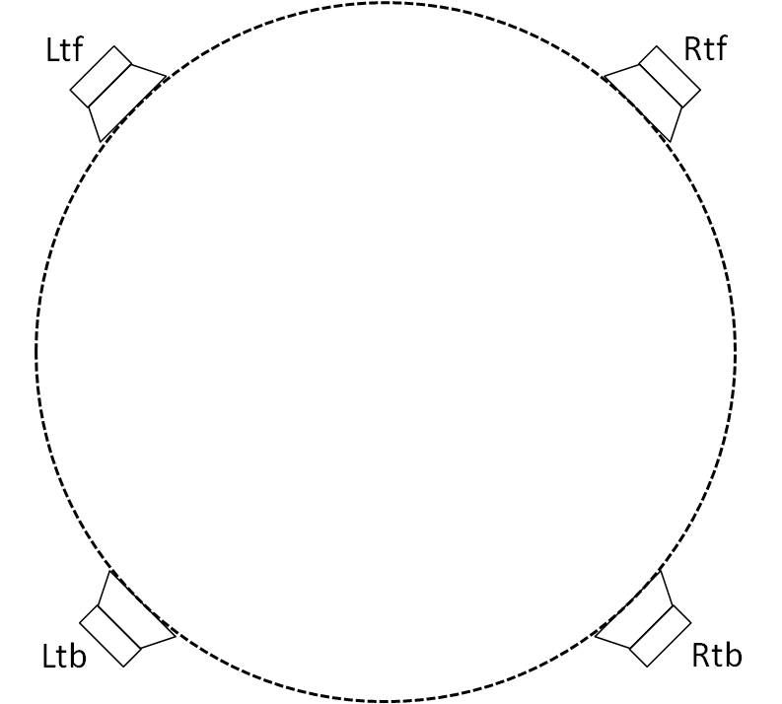 | 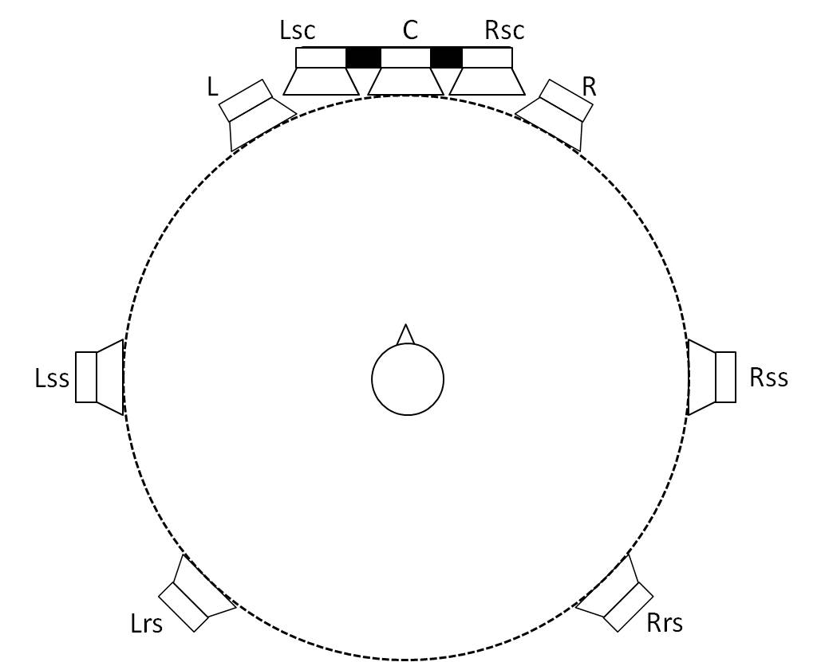
Couche supérieure
2/0/2
Couche intermédiaire
5/2/2
Couche inférieure 0.0.0.1
H (9+10+3) | 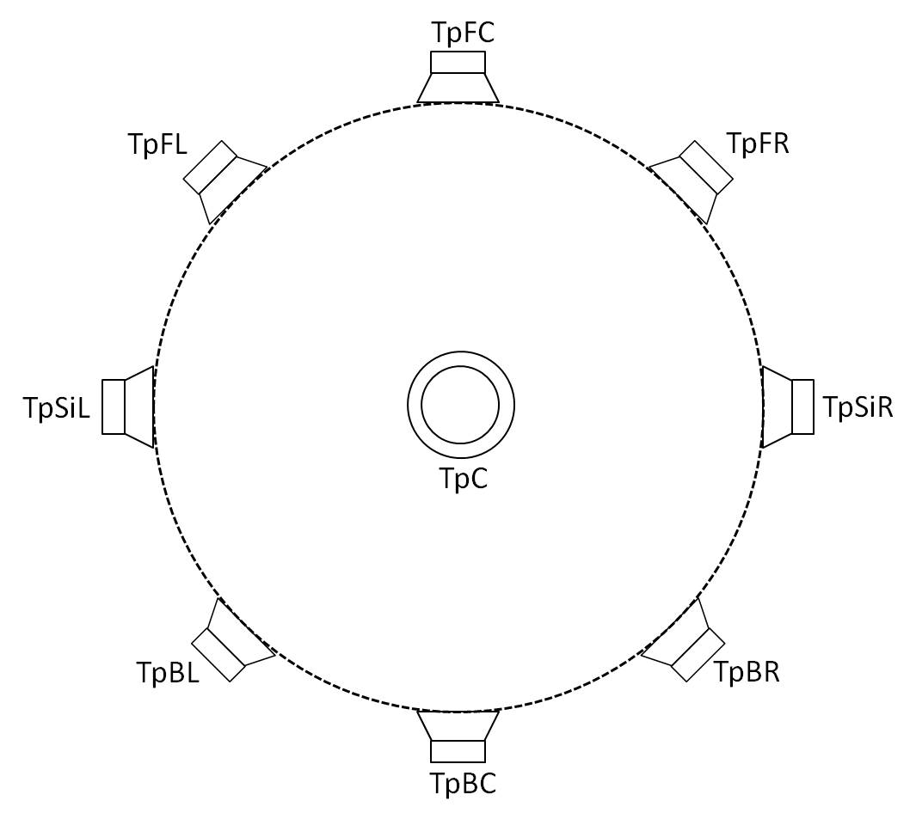 | 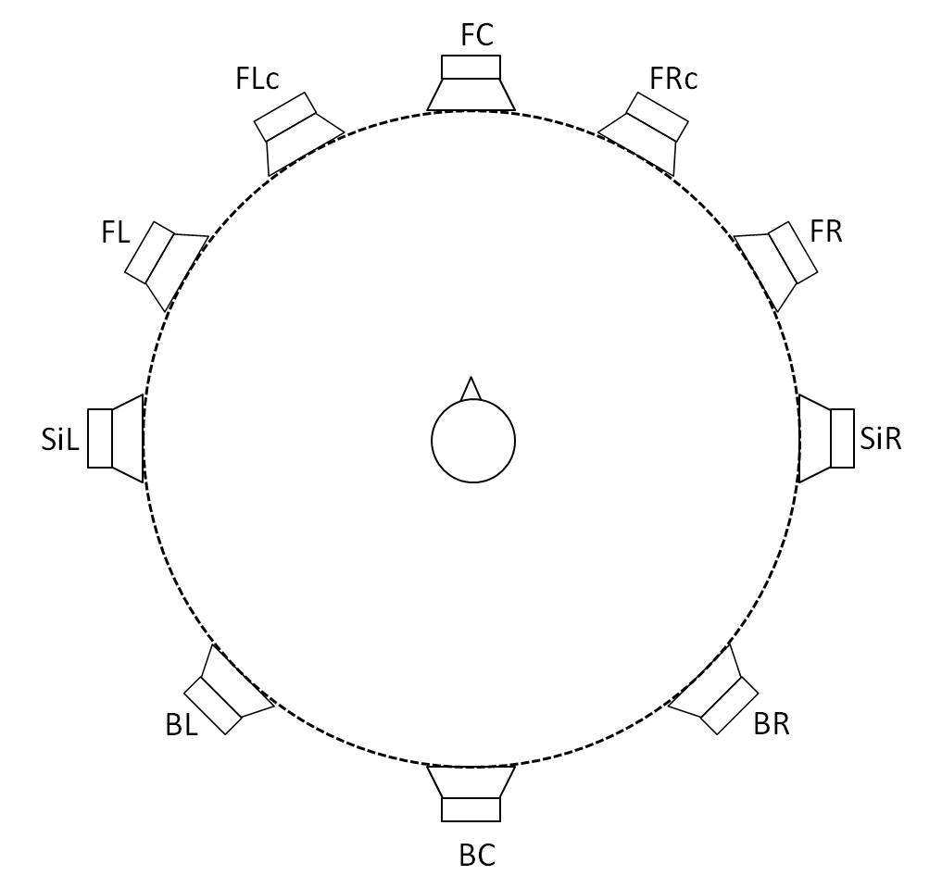 | 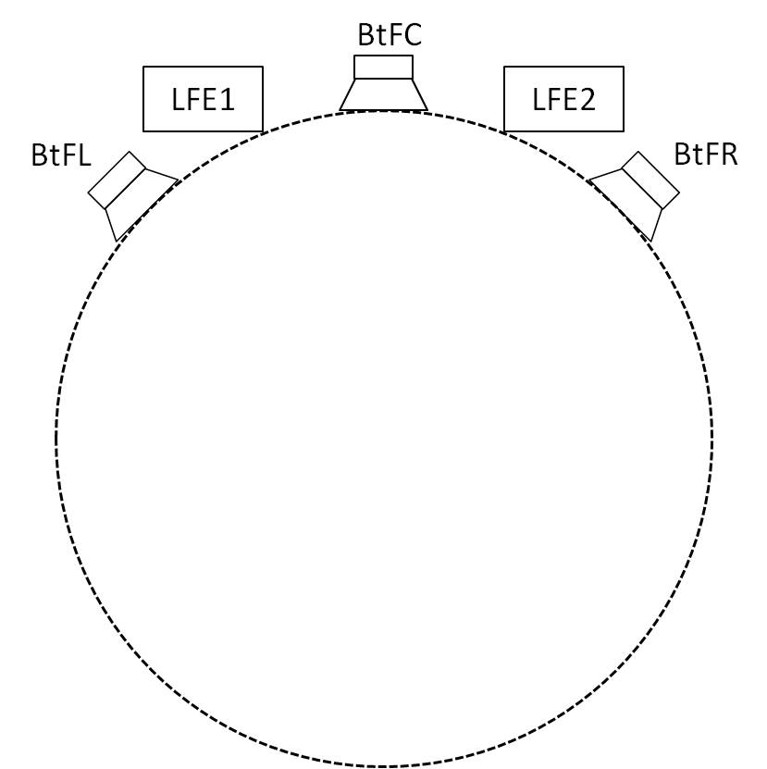
Couche supérieure
3/3/3
Couche intermédiaire
5/2/3
Couche inférieure
3/0/0.2
I (0+7+0) |  | 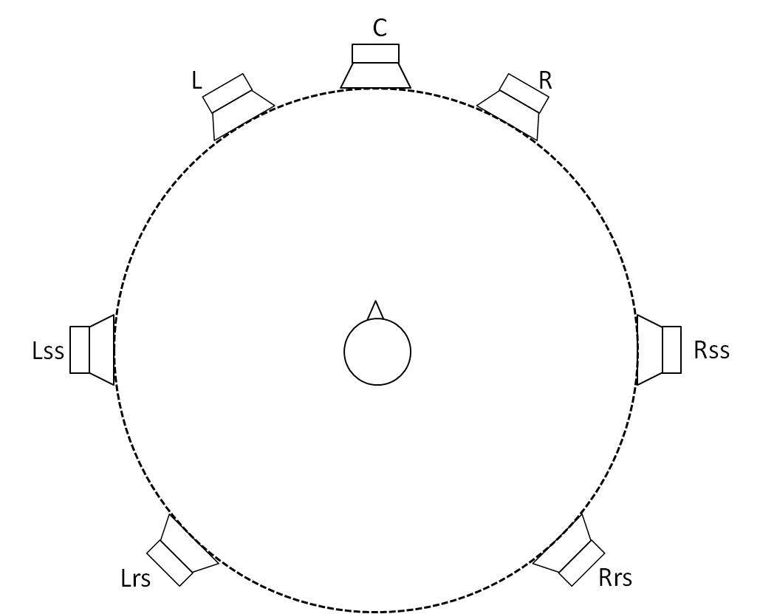
Couche supérieure
0/0/0
Couche intermédiaire
3/2/2
Couche inférieure 0.0.0.1
TABLEAU 13 (fin)
Système sonore | Couche supérieure | Couche intermédiaire | Couche inférieure
J (4+7+0)
Couche supérieure
2/0/2
Couche intermédiaire
3/2/2
Couche inférieure 0.0.0.1

NOTE – X/Y/Z.LFE donne le nombre de haut-parleurs avant/latéraux/arrière (plus LFE) pour chaque couche.

4 Ecoute au casque des contenus produits dans un système sonore évolué
Compte tenu de l'utilisation répandue et croissante des casques d'écoute, il est évident que le contenu produit dans un système sonore évolué devrait également pouvoir être écouté au casque. Certains programmes sont même produits uniquement pour être écoutés au casque. Par conséquent, le producteur de contenu devrait également être en mesure de surveiller le programme au moyen d'un casque d'écoute.
Le Tableau 14 définit la configuration de sortie pour l'écoute au casque – système Z (casque d'écoute) – avec des étiquettes SP pour les écouteurs gauche et droit du casque. Il utilise le même format que le Tableau 1 sur les configurations des haut-parleurs, mais les paramètres d'azimut et d'élévation sont sans objet dans le cas des casques d'écoute.
TABLEAU 14
Identification et étiquettes pour le système sonore Z (casque d'écoute)
Etiquette SP | Canal |  | Azimut | Elévation | Z
 | Etiquette | Nom |  |  | Casque d'écoute
HP_L | HPL | Ecouteur gauche du casque d'écoute | Sans objet | Sans objet | X
HP_R | HPR | Ecouteur droit du casque d'écoute | Sans objet | Sans objet | X

NOTE – Cette configuration de reproduction devrait être utilisée avec des métadonnées relatives aux signaux audio pour la production de programmes sonores évolués.

Pièce jointe 1
à l'Annexe 1
(informative)
Production de programmes sonores et informations générales
concernant le système sonore évolué
Dans le processus de mixage, un certain nombre d'éléments qui dépendent de la nature du processus de production et d'acquisition du signal, généralement déterminés par l'ingénieur du son, sont ramenés à une représentation selon l'intention du créateur, avec seulement un nombre réduit d'éléments distincts. La différence dans la production entre une approche basée sur des canaux, une approche basée sur des objets, une approche basée sur des scènes et une combinaison de ces approches tient aux méthodes de mixage utilisées pour le pré-mix préalable et le mix final. Dans l'approche basée sur des canaux, tous les éléments sont mixés dans un ensemble prédéfini de canaux, tandis que dans l'approche hybride qui associe l'approche basée sur des canaux et celle basée sur des objets, ces derniers peuvent soit être mixés dans des canaux, soit être gardés sous la forme d'objets distincts. De même, dans l'approche hybride qui associe l'approche basée sur des scènes et celle basée sur des objets, les éléments sont soit enregistrés sous un format basé sur des scènes (exemple: HOA), soit gardés sous la forme d'objets distincts. Dans une approche entièrement basée sur des objets, tous les éléments servant à recréer une certaine expérience sont gardés de manière séparée.
Les processus de production, de mixage en direct et de post-production sont les mêmes pour les systèmes basés sur des canaux et pour le modèle hybride comportant d'une part un sous-mix basé sur des canaux et d'autre part des objets. Le mix final est acheminé sous une forme différente selon qu'il s'agit du modèle basé sur des canaux ou du modèle hybride, lequel achemine des signaux relatifs au sous-mix basé sur des canaux et des signaux relatifs aux objets.
Figure 1
La Figure 2 illustre un exemple de chaîne de radiodiffusion type pour un système sonore évolué. La production peut utiliser n'importe quel type de source ou de contenu audio, mais il convient de procéder à une annotation complète au moyen des métadonnées correctes pour décrire les signaux audio, et on utilise pour le stockage un format de fichier qui peut prendre en charge ces métadonnées.
A l'étape de la distribution, les représentations issues de la production sont adaptées pour donner une représentation plus compacte qui conserve les métadonnées existantes ou en génère de nouvelles en vue d'une restitution plus poussée. Le fichier ou le flux de distribution est ensuite transmis à l'étape de radiodiffusion qui le restitue dans un format de radiodiffusion particulier. Les émissions à grande largeur de bande permettront d'acheminer et de restituer de nombreux objets et canaux, tandis que les émissions à faible largeur de bande devront peut-être se limiter à la restitution de formats stéréo plus traditionnels. Le format de radiodiffusion devrait conserver autant de métadonnées que nécessaire pour l'extrémité récepteur.
Chaque dispositif de réception aura son propre système de restitution conçu pour les configurations de haut-parleurs possibles pour ledit dispositif. Par exemple, une chaîne Hi-fi aura besoin d'une grande souplesse pour permettre de positionner les divers haut-parleurs en des endroits différents, tandis qu'un téléviseur aura ses haut-parleurs internes placés dans des positions fixes connues. Pour l'acheminement de contenus dans l'avenir, une représentation pourra être reçue qui procurera une souplesse totale pour l'interaction ou la personnalisation par les utilisateurs.
FIGURE 2

Pièce jointe 2
à l'Annexe 1
(informative)
Alignement spatial audio-visuel
Comme indiqué dans la Recommandation UIT-R BS.775, les écrans de télévision présentent différentes tailles et sont souvent plus étroits que l'espacement angulaire défini entre les haut-parleurs principaux gauche et droit (par exemple, M+030 et M-030). Du fait de cette incohérence entre la largeur de l'écran et la largeur du système sonore, il est impossible d'assurer un alignement audiovisuel fiable.
Les systèmes sonores basés sur des objets peuvent surmonter ce problème en décrivant la position des objets par rapport à l'écran. A l'aide de métadonnées indiquant la position de l'écran, un système de restitution d'objets peut reproduire convenablement des objets localisés par rapport à l'écran au moyen des haut-parleurs disponibles de sorte que le son soit spatialement aligné avec les éléments visuels associés.
Il est possible d'atteindre un résultat similaire dans le plan horizontal avec un programme sonore entièrement basé sur des canaux si les éléments sonores basés sur l'écran sont créés et acheminés au moyen d'une paire de canaux d'écran (Lsc et Rsc). En théorie, les canaux d'écran sont restitués par une paire de haut-parleurs situés sur les bords gauche et droit de l'écran (M+SC et M-SC). Dans la pratique, la paire de canaux d'écran (Lsc et Rsc) peut être restituée par les haut-parleurs existants (par exemple, M+030, M+000 et M-030): si l'écran est large et recouvre l'espace entre M+030 et M-030, les canaux Lsc et Rsc peuvent être ajoutés aux canaux L et R pour la restitution; si l'écran est plus petit, ce qui est souvent le cas des écrans à usage domestique, les canaux Lsc et Rsc peuvent être répartis de façon adéquate (en fonction de la taille de l'écran) entre les canaux L et C et, respectivement, C et R, puis acheminés vers les haut-parleurs appropriés. Les écrans des systèmes destinés au grand public ne comprennent généralement pas de haut-parleurs, toutefois, dans un contexte de production, on peut choisir d'utiliser un écran équipé de haut-parleurs pour la restitution des canaux d'écran au cours de la création et de la validation du contenu.

Par élément audio, on entend un signal avec des métadonnées qui sont soit statiques soit dynamiques pendant la durée d'un programme. Ainsi, il est possible de diffuser des contenus basés sur des canaux, sur des objets ou sur des scènes.

